3кл. Тема: «Музыкальные формы. Форма рондо АВАСА»
- Пройдите по ссылке и изучите информацию: https://youtu.be/uxmsyLcmfi

- Домашнее задание: Выписать в тетрадь основные понятия: что такое музыкальная форма, определение понятия «рондо». Перерисуй рисунок в тетрадь:

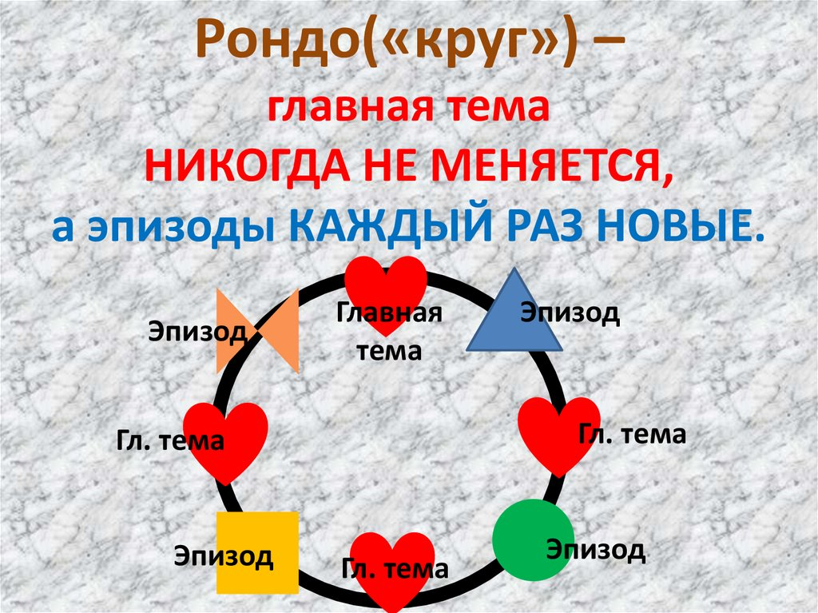
Подписанный сканвариант выполненного задания или его фото (Ф.И. ученика класс) отправить на электронный адрес muz0103@yandex.ru

